AWS(Amazon Web Service)クラウド演習Ⅰ

■概要

　AWSクラウド演習の授業はAWS Academyの環境を使用して行います。決められた時間内ですが実際のAWSを使用することができます。また、AWSにより、資料や映像などのコンテンツも利用することができます。AWS Academyは AWS(Amazon Web Service)がカリキュラムを提供するアカデミープログラムです。授業では AWS を使用した演習が中心になります。

　＊授業で使用する実習環境は、無料ですが使用できるサービスは限定されています。

■目標

　AWSを利用したシステム開発、アプリケーションの開発ができる環境を作成できるようになることを目標としています。AWS AcademyではAWS認定資格である、CLF-AWS 認定クラウドプラクティショナー試験の知識を取得できる内容になっています。また、この授業ではDockerを使用してコンテナ技術の習得が目標にもなります。

＊近年、開発をクラウド上で行うことが多くなり、AWSを利用しての業務が多いと聞きます。クラウドを使用のシステム開発・運用を行うためのスキルを身につけます。

■シラバス(前期)

|  |  |
| --- | --- |
| 第1週 | クラウドのコンセプト(クラウドコンピューティング、AWSグローバルインフラストラクチャの概要) |
| 第2週 | コンピューティングサービス(コンピューティングサービスの概要、EC2、セキュリティグループ) |
| 第3週 | VPC(Virtual Private Cloud) |
| 第4週 | コンピューティングサービス(EC2、ALB) |
| 第5週 | データベースサービス(RDS) |
| 第6週 | サイト設計・構築①(データベースを利用したWebシステムの構築) |
| 第7週 | サイト設計・構築①(データベースを利用したWebシステムの構築) |
| 第8週 | ストレージサービス(S3、EBS、Glacer) |
| 第9週 | ストレージサービス(バックアップ、S3を利用したWebシステムの構築)、AMI(Amazon Machine Image) |
| 第10週 | ストレージサービス(S3を利用したWebシステムの構築) |
| 第11週 | セキュリティ(IAM) |
| 第12週 | サイト設計・構築②(データベースを利用したWebシステムの構築) |
| 第13週 | サイト設計・構築②(データベースを利用したWebシステムの構築) |
| 第14週 | コンピューティングサービス(EC2を使用したコンテナサービス(docker、ECS)) |
| 第15週 | コンピューティングサービス(EC2を使用したコンテナサービス(docker-compose、ECS)) |

■評価方法

　平常点20%　+　課題点80％(授業内で使用するプリント、ファイルなど)

■AWS Academy

　AWS認定資格とクラウドでのキャリアに向けて学生を育てるためのカリキュラム。クラウド関連の仕事に就くための支援を目的にパッケージ化されたAWSから提供されたカリキュラム。

・参照URL

　https://aws.amazon.com/jp/training/awsacademy/

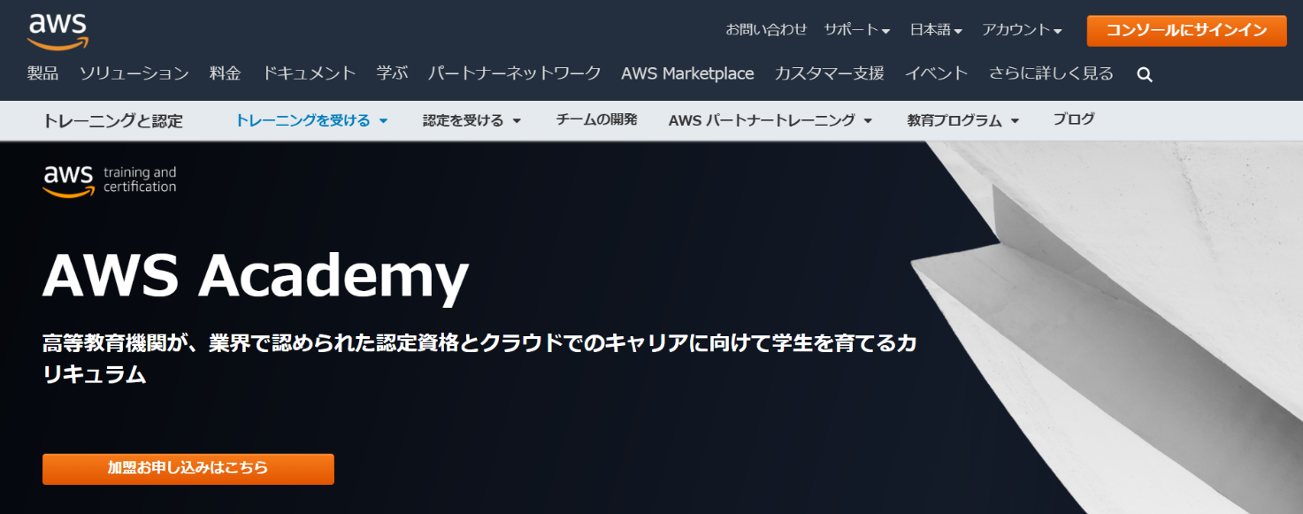

■AWS Educate

AWSが学用向けに作成したサービス。現在は学生でなくても学習できる。AWS Academyと統合され、Academy生は登録する必要はない。

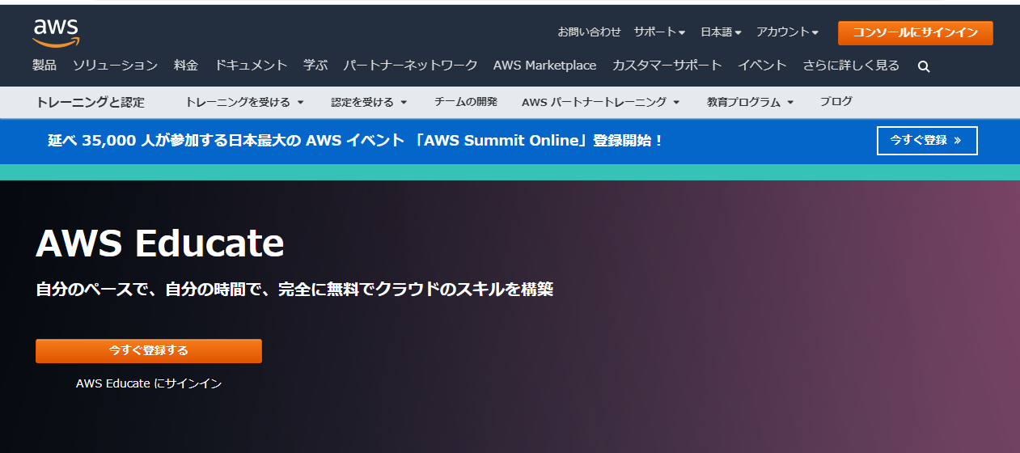

・参照URL

https://aws.amazon.com/jp/education/awseducate/

■AWS(Amazon Web Service)

　一般の人も登録することで使用することができるサービスです。支払いのためのクレジットカードの登録が必要となります。新規で使用した場合、1年間の無料枠があります。ただし、無料枠以外のサービスを使用する場合は、その都度料金がかかります。基本的に料金は、従量課金になります。

■授業で使用するサイト(AWS Academy)

・サイトへの登録

　学籍番号@ecc.ac.jpあてにAWS　Academyからメールが届いています。リンクからサイトへログインするためのパスワードを設定してください。

パスワード設定済み、または以前からAcademyを使用していた場合は以下のサイトからログイン

https://www.awsacademy.com/vforcesite/LMS_Login

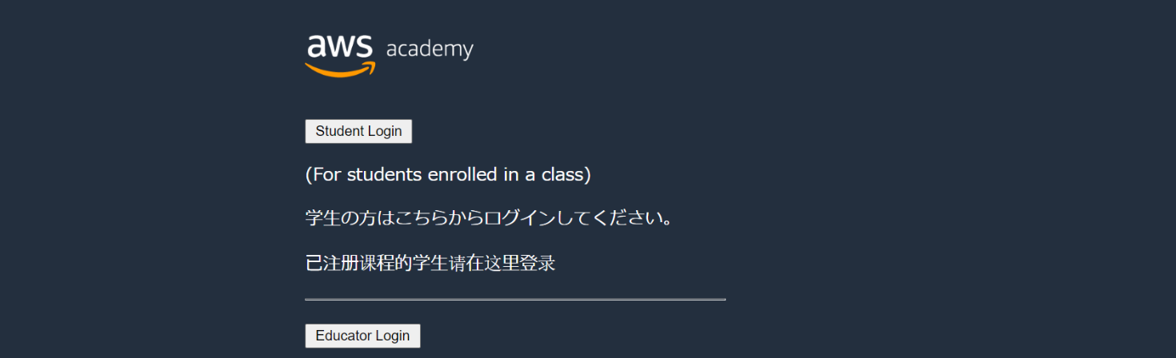

「Student Login」からログインします。

・ログイン後画面(教員用)

